ĐẠI HỌC ĐÀ NẴNG
TRƯỜNG ĐẠI HỌC BÁCH KHOA
KHOA ĐIỆN TỬ – VIỄN THÔNG
----------------------



BÁO CÁO CUỐI KỲ
MÔN HỌC: KỸ THUẬT ROBOT

ĐỀ TÀI: ROBOT TỰ CÂN BẰNG

Giảng viên hướng dẫn : TS. Phan Trần Đăng Khoa
Sinh viên thực hiện : Phạm Văn Huy -106210157
Trương Tử Anh -106210190
Lớp : 21DTCLC3, 21DTCLC1

Đà Nẵng, 16/11/2025

TÓM TẮT

LỜI NÓI ĐẦU

Ngày nay, sự phát triển không ngừng của khoa học – công nghệ đã mang đến nhiều tiến bộ vượt bậc trong mọi lĩnh vực của đời sống, đặc biệt là trong nghiên cứu, ứng dụng và tự động hóa. Việc ứng dụng những sản phẩm tự động hóa giúp cho việc sinh hoạt của người dân trong đời sống thường nhật và quy trình sản xuất trong các khu công nghiệp trở nên ngày càng đơn giản, ngày càng tiện lợi hơn.

Xuất phát từ mục tiêu đó, nhóm chúng em thực hiện đề tài Robot tự cân bằng với mong muốn tìm hiểu, nghiên cứu và ứng dụng các kiến thức đã học vào việc xây dựng một mô hình có tính thực tiễn và khả năng áp dụng cao. Trong quá trình thực hiện, mặc dù đã nỗ lực hết sức nhưng do hạn chế về thời gian và kinh nghiệm, báo cáo khó tránh khỏi những thiếu sót. Nhóm rất mong nhận được sự góp ý của quý thầy cô để hoàn thiện đề tài tốt hơn.

Nhóm xin chân thành cảm ơn sự hướng dẫn và hỗ trợ tận tình của quý thầy cô trong suốt quá trình thực hiện.

MỤC LỤC
Chương 1: Giới thiệu chung 8
Chương 2: Cơ sở lý thuyết 9
2.1 Giới thiệu về robot tự cân bằng 9
2.1.1 Khái niệm về robot tự cân bằng 9
2.1.2 Ứng dụng thực tế 9
2.2 Nguyên lý hoạt động 9
2.2.1 Mô hình cơ học 9
2.2.2 Nguyên lý con lắc ngược 9
2.2.3 Vai trò của bánh xe và chuyển động liên tục 10
2.3 Bộ điều khiển PID 10
2.3.1 Khái niệm và nguyên lý hoạt động 10
Chương 3 : Thiết kế hệ thống 11
KẾT LUẬN 13
TÀI LIỆU THAM KHẢO 14

DANH SÁCH CÁC BẢNG, HÌNH VẼ

STT | Tên hình/bảng | Mô tả nội dung
1 | Hình 2.1
2 | Hình 2.2
3 | Hình 2.3
4 | Hình 2.4
5 | Hình 2.5
6 | Hình 2.6
7 | Hình 2.7
8 | Hình 2.8
9 | Hình 2.9
10 | Hình 3.1
11 | Hình 3.2
12 | Bảng 3.1
13 | Hình 3.3
14 | Hình 3.4
15 | Hình 3.5
16 | Hình 3.6
17 | Hình 3.7
18 | Hình 3.8
19 | Hình 3.9
20 | Hình 3.10
21 | Hình 3.11
22 | Hình 3.12
23 | Hình 3.13

MỞ ĐẦU

Mục đích thực hiện: Đề tài được thực hiện nhằm làm rõ vai trò then chốt của các công cụ hỗ trợ cho Robot tự cân bằng. Thông qua việc tổng hợp và hệ thống hóa các kiến thức cơ bản, tìm hiểu nguyên lý hoạt động của hệ thống điều khiển cân bằng động, từ đó xây dựng và lập trình một mô hình Robot có khả năng tự giữ thăng bằng trên hai bánh xe.
Mục tiêu đề tài:
- Hiểu rõ nguyên lý cân bằng của hệ thống con lắc ngược và cơ chế điều khiển PID.
- Thiết kế và thi công mô hình robot tự cân bằng hoạt động ổn định.
- Đánh giá hiệu quả và đưa ra phương pháp tối ưu
Phạm vi và đối tượng nghiên cứu: Đề tài tập trung vào việc xử lý và mô phỏng hoạt động cân bằng của Robot trên MATLAB nhằm tối ưu hóa khả năng cân bằng của Robot. Nội dung không đi sâu vào thiết kế phần cứng hoặc cơ cấu cơ khí của Robot, mà tập trung vào xử lý tín hiệu và đánh giá hiệu quả mô hình.
Phương pháp nghiên cứu: Đề tài kết hợp phân tích lý thuyết và mô phỏng thực nghiệm trên MATLAB. Các thuật toán như PID (Proportional – Integral – Derivative), Kalman Filter / Complementary Filter để giúp Robot giữ thăng bằng. Kết quả mô phỏng bằng mô hình 3D và đồ thị không gian hai chiều.
Cấu trúc đồ án:
Chương 1: Giới thiệu chung về đề tài
Chương 2: Cơ sở lý thuyết
Chương 3: Thiết kế hệ thống
Chương 4: Kết luận

Chương 1: Giới thiệu chung

Trong những năm gần đây, cùng với sự phát triển mạnh mẽ của khoa học – kỹ thuật, các hệ thống robot tự hành ngày càng được ứng dụng rộng rãi trong đời sống và công nghiệp. Một trong những hướng nghiên cứu nổi bật là robot tự cân bằng hai bánh (Self-Balancing Robot) – hệ thống có khả năng tự giữ thăng bằng và di chuyển linh hoạt nhờ áp dụng nguyên lý con lắc ngược (Inverted Pendulum) kết hợp với bộ điều khiển PID (Proportional – Integral – Derivative).

Robot tự cân bằng có khả năng duy trì trạng thái ổn định chỉ với hai bánh xe, giúp nó di chuyển linh hoạt trong không gian hẹp và thực hiện nhiều thao tác phức tạp như leo cầu thang, quay đầu tại chỗ hay phục hồi sau va chạm. Loại robot này là nền tảng cho nhiều ứng dụng hiện đại như xe điện tự cân bằng, robot giao hàng, robot giám sát và phương tiện cá nhân di động.

Đề tài “Robot tự cân bằng” được thực hiện nhằm tìm hiểu nguyên lý hoạt động, mô phỏng và điều khiển robot bằng môi trường Simulink/Simscape. Qua đó, nhóm tiến hành xây dựng mô hình 3D, thiết kế bộ điều khiển PID và khảo sát quá trình ổn định của robot trong các điều kiện khác nhau. Kết quả mô phỏng là cơ sở quan trọng cho việc phát triển các hệ thống robot tự hành trong thực tế.

Chương 2: Cơ sở lý thuyết

2.1 Giới thiệu về robot tự cân bằng

2.1.1 Khái niệm về robot tự cân bằng
Robot tự cân bằng là một hệ thống cơ điện tử có khả năng duy trì trạng thái cân bằng động trên hai bánh xe thông qua việc điều chỉnh vị trí và vận tốc của bánh nhằm giữ cho trọng tâm luôn nằm trong giới hạn ổn định. Về bản chất, robot tự cân bằng được mô hình hóa như một con lắc ngược (inverted pendulum), trong đó bộ điều khiển đóng vai trò quan trọng trong việc phản hồi tín hiệu từ cảm biến để đưa hệ thống trở lại vị trí cân bằng [1].
Các cảm biến thường được sử dụng gồm con quay hồi chuyển (gyroscope) và gia tốc kế (accelerometer), giúp xác định góc nghiêng và tốc độ góc của robot. Dữ liệu từ cảm biến được xử lý bởi vi điều khiển (microcontroller) để tính toán và gửi tín hiệu điều khiển đến động cơ nhằm điều chỉnh vị trí bánh xe, giúp robot duy trì thăng bằng liên tục [2].

2.1.2 Ứng dụng thực tế
Robot tự cân bằng ngày nay được ứng dụng rộng rãi trong nhiều lĩnh vực nhờ tính linh hoạt, gọn nhẹ và khả năng di chuyển ổn định. Một số ứng dụng tiêu biểu bao gồm:
- Phương tiện di chuyển cá nhân: Các thiết bị như Segway hay xe điện hai bánh sử dụng nguyên lý tự cân bằng để hỗ trợ con người di chuyển an toàn, tiện lợi.
- Nghiên cứu và giáo dục: Robot tự cân bằng là mô hình điển hình để sinh viên và nhà nghiên cứu tìm hiểu về điều khiển tự động, xử lý tín hiệu và cơ điện tử.
- Robot dịch vụ và giải trí: Nhiều robot biểu diễn hoặc phục vụ trong nhà hàng, trung tâm thương mại sử dụng cơ chế tự cân bằng giúp chuyển động tự nhiên, linh hoạt hơn.
- Nhờ đó, robot tự cân bằng trở thành một nền tảng quan trọng trong việc phát triển các hệ thống robot di động thông minh hiện đại [3].

2.2 Nguyên lý hoạt động

2.2.1 Mô hình cơ học
Robot tự cân bằng được mô hình hóa dựa trên hệ cơ học con lắc ngược (Inverted Pendulum Model), trong đó thân robot đóng vai trò là thanh con lắc, còn hai bánh xe là phần di chuyển để duy trì cân bằng. Khi robot bị nghiêng về phía trước hoặc phía sau, trọng tâm của nó thay đổi, làm xuất hiện mô men lực gây mất cân bằng.
Để khôi phục trạng thái cân bằng, bộ điều khiển sẽ điều khiển động cơ quay bánh xe theo hướng ngược lại với chiều nghiêng nhằm đưa trọng tâm trở lại vị trí cân bằng [4].
Mô hình cơ học này có thể được biểu diễn bằng các phương trình động lực học dựa trên định luật Newton – Euler, trong đó mô tả mối quan hệ giữa lực tác dụng, mô men và gia tốc góc của robot [5].

2.2.2 Nguyên lý con lắc ngược
Nguyên lý con lắc ngược là nền tảng lý thuyết quan trọng giúp hiểu rõ cách thức robot tự cân bằng hoạt động. Một con lắc thông thường có xu hướng rơi xuống khi bị lệch khỏi vị trí cân bằng; tuy nhiên, với con lắc ngược, hệ thống phải chủ động điều khiển để giữ cho con lắc (tức thân robot) luôn thẳng đứng [6].
Trong trường hợp robot hai bánh, các bánh xe hoạt động như một bộ phận tạo chuyển động phản hồi. Khi robot nghiêng về phía trước, bộ điều khiển khiến bánh xe quay về cùng hướng để đẩy trọng tâm trở lại vị trí cân bằng. Quá trình này diễn ra liên tục và với tốc độ rất nhanh nhờ vòng lặp phản hồi điều khiển (feedback loop) của cảm biến và vi điều khiển [3].
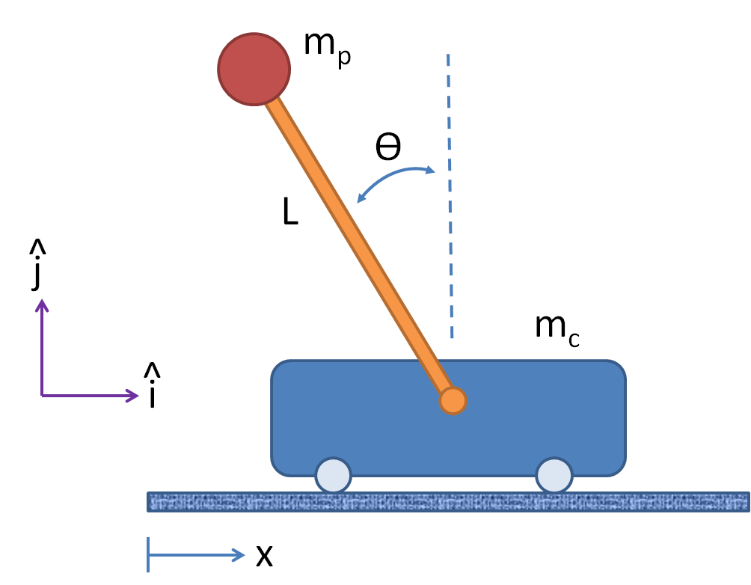
Hình 2.1: Mô hình con lắc đảo ngược

2.2.3 Vai trò của bánh xe và chuyển động liên tục
Bánh xe đóng vai trò thiết yếu trong việc duy trì cân bằng và tạo chuyển động. Khi robot nghiêng, bánh xe không chỉ giúp bù trừ góc nghiêng mà còn quyết định hướng và tốc độ di chuyển. Sự phối hợp nhịp nhàng giữa hai bánh xe thông qua bộ điều khiển giúp robot có thể tiến, lùi hoặc quay tại chỗ mà vẫn giữ thăng bằng [7].
Chuyển động liên tục là yếu tố then chốt để robot tự cân bằng hoạt động hiệu quả. Vì trạng thái cân bằng chỉ đạt được khi robot không ngừng điều chỉnh vị trí bánh xe, hệ thống phải liên tục đọc dữ liệu cảm biến, tính toán sai lệch và cập nhật lệnh điều khiển cho động cơ với tần suất cao. Điều này đòi hỏi bộ điều khiển phải có khả năng xử lý nhanh và chính xác [8].

2.3 Bộ điều khiển PID

2.3.1 Giới thiệu về điều khiển PID
a. Khái niệm PID
Bộ điều khiển PID (Proportional–Integral–Derivative) là một cấu trúc điều khiển phản hồi tuyến tính, được sử dụng rộng rãi trong nhiều hệ thống cơ điện, cơ cấu chấp hành, robot công nghiệp, và các hệ thống điều khiển quá trình. PID hoạt động dựa trên việc tính toán sai lệch giữa giá trị mong muốn (setpoint) và giá trị đo được của hệ thống, sau đó tổng hợp ba thành phần P–I–D để đưa ra tín hiệu điều khiển tối ưu [5][6].
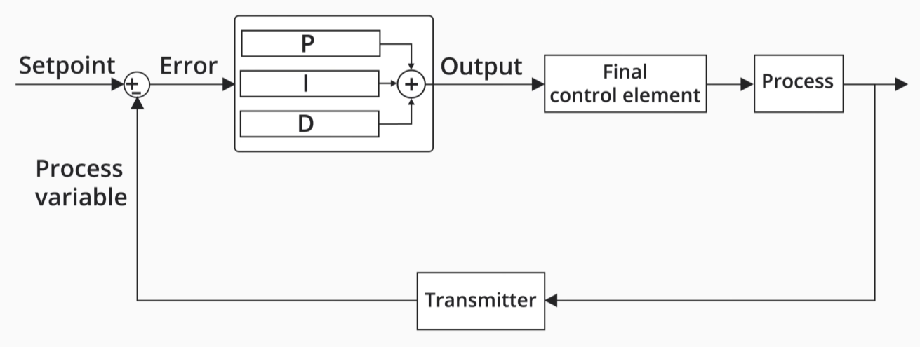

Hình 2.2: Sơ đồ vòng lặp của hệ thống sử dụng PID
b. Vai trò của PID trong điều khiển tự động
Về mặt chức năng, PID có khả năng cải thiện toàn diện đặc tính của hệ thống điều khiển, bao gồm tăng tốc độ đáp ứng, nâng cao độ ổn định, giảm sai lệch tĩnh (steady-state error), và hạn chế dao động không mong muốn. Trong lĩnh vực robot, PID thường được dùng để điều khiển vị trí khớp, điều khiển mô-men động cơ, điều khiển quỹ đạo, hoặc ổn định cấu trúc robot trong các môi trường có tác động nhiễu hoặc tải trọng biến thiên [5].
Trong các nghiên cứu về điều khiển robot, Craig [5] nhấn mạnh rằng PID là thành phần cốt lõi trong các hệ servo điều khiển vị trí/velocity của từng khớp robot. Tương tự, Corke [6] cho thấy PID đóng vai trò quan trọng trong vòng điều khiển vị trí và trong thuật toán điều khiển bám quỹ đạo khi mô phỏng robot trong MATLAB. Nhờ cấu trúc đơn giản, dễ hiệu chỉnh và dễ triển khai trên cả môi trường analog lẫn digital, PID vẫn là bộ điều khiển chiếm tỷ lệ rất lớn trong công nghiệp dù đã có nhiều phương pháp hiện đại hơn xuất hiện.

2.3.2 Công thức tổng quát của bộ điều khiển PID
a. Công thức điều khiển trong miền thời gian
Tín hiệu điều khiển dạng thời gian của PID được biểu diễn như sau:
$$u\left(t\right)= K_{p}e\left(t\right)+ K_{i}\int_{0}^{t}{e\left(τ\right)dτ+ K_{d}\frac{de(t)}{dt}}$$
Trong đó:
- $e(t)$ là sai lệch giữa giá trị mong muốn và giá trị thực tế,
- $u\left(t\right)$ là tín hiệu điều khiển,
- $K_{p}$, $K_{i}$, $K_{d}$ lần lượt là các hệ số của thành phần tỉ lệ, tích phân và đạo hàm.
b. Biểu diễn PID trong miền Laplace
Biểu thức biểu diễn PID trong miền Laplace là:
$$U\left(s\right)=\left(K_{p}+ \frac{K_{i}}{s}+ K_{d}s\right)E(s)$$
Bộ điều khiển PID thường được xem như một bộ lọc có đáp ứng tần số đặc trưng, giúp phân tích sâu hơn về ổn định và băng thông của hệ thống.
Craig [1] mô tả cấu trúc này như một phần tử tuyến tính trong vòng điều khiển servo, còn Corke [2] cung cấp các ví dụ mô phỏng PID trong MATLAB dựa trên dạng PID chuẩn (ideal form).

2.3.3 Các thành phần trong PID
a. Thành phần tỉ lệ – Proportional (P)
Thành phần P: $K_{p}e\left(t\right)$
Thành phần P tạo ra tín hiệu điều khiển tỷ lệ với sai lệch hiện tại. Khi sai lệch lớn, tín hiệu điều khiển cũng lớn, giúp hệ phản ứng nhanh.
- Tác dụng: tăng tốc độ đáp ứng.
- Hạn chế: nếu tăng $K_{p}$ quá mức, hệ dễ dao động hoặc mất ổn định [5].
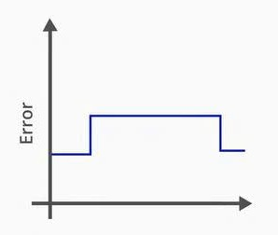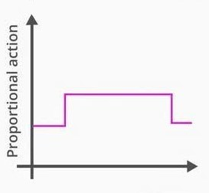
Time
Time
Hình 2.3: Hình minh họa tín hiệu P theo sai lệch
b. Thành phần tích phân – Integral (I)
Thành phần I: $K_{i}\int_{0}^{t}{e\left(τ\right)dτ }$
Thành phần I tích lũy sai lệch theo thời gian và bổ sung thêm năng lượng điều khiển để triệt tiêu sai lệch tĩnh.
Tác dụng: loại bỏ sai lệch trong trạng thái ổn định.
Hạn chế: tăng nguy cơ overshoot và làm chậm hệ thống nếu $K_{i}$ quá lớn [6].

2.3.4 Hiểu chỉnh PID

Chương 3 : Thiết kế hệ thống

3.1 Thiết kế model
a. Thiết kế bánh xe
b. Thiết kế thân xe
3.2 Thông số vật lý
Bảng giá trị môi trường
3.3 Hiệu chỉnh hệ thống P, PI, PD, PID
Như đã nhắc ở lý thuyết thì xe đẩy là một con lắc ngược nên hệ thống PID là thiết bị cần để giữ cân bằng cho xe, hệ thống PID sẽ tạo ra lực đẩy ở bánh xe để đưa trọng tâm về vị trí cân bằng
Tham số cần điều khiển: Góc nghiêng của thân robot so với phương thẳng đứng
a. Hiệu chỉnh thông số P
Sẽ chọn giá trị âm (Kp=-5)
Chọn giá trị dương nhỏ
Chọn giá trị dương lớn
b. Hiệu chỉnh thông số I
Sẽ chọn giá trị âm (Ki=-5)
Chọn giá trị dương nhỏ
Chọn giá trị dương lớn
c. Hiệu chỉnh thông số D
Sẽ chọn giá trị âm (Kd=-5)
Chọn giá trị dương nhỏ
Chọn giá trị dương lớn

Chương 4: Kết quả và đánh giá

4.1 Đánh giá các hệ thống
a. Hệ thống P
b. Hệ thống PI

KẾT LUẬN

TÀI LIỆU THAM KHẢO

[1] D. Åström, K. J. and B. Wittenmark. Computer-Controlled Systems: Theory and Design, 3rd ed. Prentice Hall, 1997.
[2] Mayer-Baese, U. Digital Signal Processing with Field Programmable Gate Arrays, Springer, Berlin, Heidelberg, 2004.
[3] Pathak, K. et al. “Control of a Two-Wheeled Mobile Robot Using an Inverted Pendulum Model.” IEEE Transactions on Control Systems Technology, vol. 12, no. 4, 2004.
[4] Åström, K. J., & Murray, R. M. Feedback Systems: An Introduction for Scientists and Engineers. Princeton University Press, 2008.
[5] Spong, M. W., Hutchinson, S., & Vidyasagar, M. Robot Modeling and Control. John Wiley & Sons, 2006.
[6] Ogata, K. Modern Control Engineering, 5th ed. Prentice Hall, 2010.
[7] Siciliano, B., & Khatib, O. Springer Handbook of Robotics. Springer, 2016.
[8] Dorf, R. C., & Bishop, R. H. Modern Control Systems, 13th ed. Pearson, 2017.
[9] John J. Craig. Introduction to Robotics: Mechanics and Control. Third Edition. Pearson New International Edition.
[10] Peter Corke, Witold Jachimczyk, Remo Pillat. Robotics, Vision and Control: Fundamental Algorithms in MATLAB.

